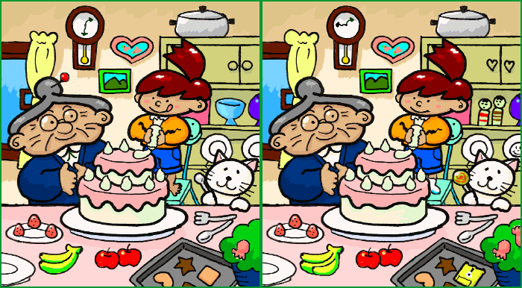

圖片來源：Wikimedia Commons。取自：https://commons.wikimedia.org/wiki/File:Spot_the_difference.png

**找不同**

請觀察兩圖，找出15處不同的地方。